**JUEVES 8/10**

**PRÁCTICAS DEL LENGUAJE**

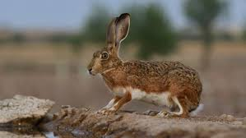**LIEBRE, RANA O TORTUGA**

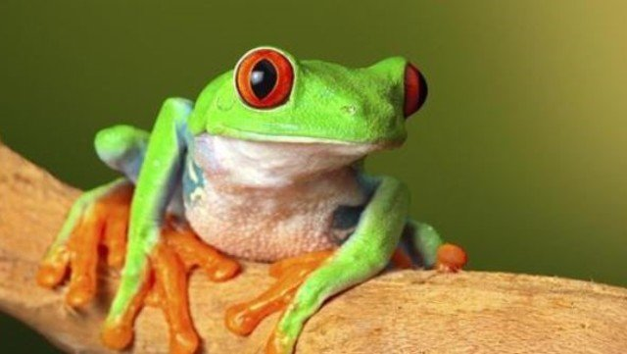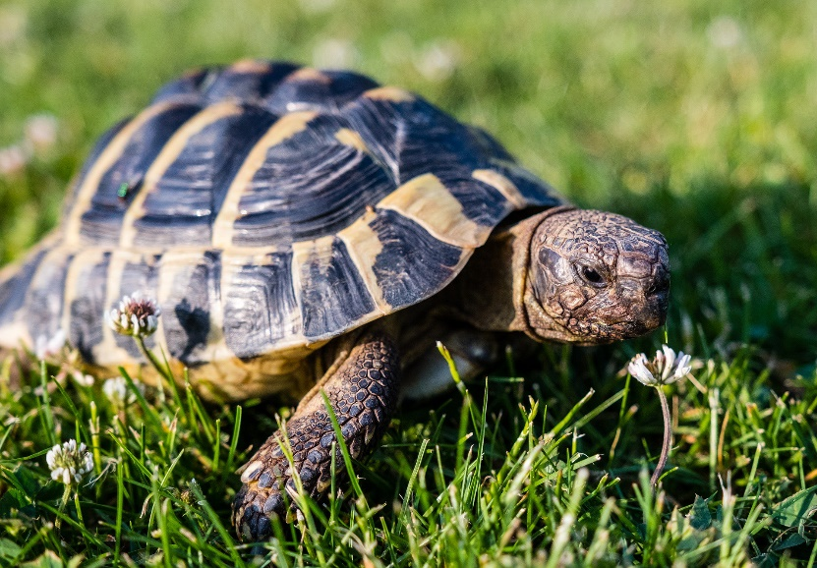

**EXISTEN DIFERENTES ESTRATEGIAS PARA LEER UN TEXTO**

1. **A veces se lee velozmente sin detenerse demasiado en los detalles (LIEBRE).**
2. **A veces se lee lentamente con mucha concentración (TORTUGA).**
3. **A veces se lee saltando algunas partes y deteniéndose en otras (RANA).**

**LEER EL SIGUIENTE TEXTO**

Durante mucho tiempo, escritores y directores de cine de ciencia ficción imaginaron una máquina que pudiera leer la mente. Aunque parezca irreal, se espera que este dispositivo pueda fabricarse en un futuro no muy lejano. Este proyecto podría ser muy valioso especialmente para pacientes que han perdido la capacidad de hablar.

Un equipo de investigadores de bioingeniería de la Universidad de Utah, liderado por el profesor Bradley Greger, ha logrado interpretar las señales del cerebro y traducirlas en palabras. El experimento se llevó a cabo en un paciente epiléptico que no podía producir lenguaje. Por medio de 16 pequeños sensores ubicados en distintas áreas específicas del cerebro se registraron las señales que el paciente producía cuando se le pedía que leyera una serie de palabras útiles como “sí”, “no”, “hambre”, “sed”, “hola”, “adiós”. Los sensores no sólo captaban una señal en el cerebro sino que además la traducían a palabras, haciéndola sonar a través de un parlante cuando el paciente las pensaba.

El profesor Greger y su equipo piensan que dentro de poco tiempo podrán fabricar un equipo que repita las palabras que se estén pensando.

*Adaptación de artículo publicado en* [*www.ojocientífico.com*](http://www.ojocientífico.com) *el 8 de septiembre de 2010*

**REALIZAR LAS TAREAS DE COMPRENSIÓN QUE SE PIDEN A CONTINUACIÓN.**

1. **Buscar y subrayar en el texto las palabras “máquina” y “equipo”.**

**La mejor estrategia para realizar esta tarea es:**

**Liebre ___**

**Tortuga___**

**Rana____**

1. **Determinar y escribir la idea principal del texto.**

**__________________________________________________________________________________________________________________________________________________________________________________________________________________________________________**

**La mejor estrategia para realizar esta tarea es:**

**Liebre ___**

**Tortuga___**

**Rana____**

1. **Buscar en un diccionario en papel la palabra “bioingeniería”.**

**Bioingeniería: ____________________________________________________________________________________________________________________________________________________________**

**La mejor estrategia para realizar esta tarea es:**

**Liebre ___**

**Tortuga___**

**Rana____**

1. **Si tuvieras que hacer un resumen del fragmento, la estrategia de lectura aconsejada sería:**

**Liebre ___**

**Tortuga___**

**Rana____**

1. **Si tuvieras que responder unas preguntas sobre el fragmento, la estrategia de lectura aconsejada sería:**

**Liebre ___**

**Tortuga___**

**Rana____**

**CIENCIAS NATURALES – CLASE DEL DÍA 8/10**

**REALIZAMOS UN CARTEL PREVENTIVO**

* Texto de la clase anterior:

El **COVID-19 es una infección respiratoria causada por un nuevo coronavirus, el SARS-CoV-2**, que provoca fiebre, tos, fatiga, diarrea, disnea (sensación de ahogo) y, en los casos más graves, [neumonía](https://www.consumer.es/salud/problemas-de-salud/neumonia-descubre-que-sintomas-tiene-y-como-prevenirla.html) e insuficiencia respiratoria.

**El virus entra en el cuerpo a través de las de las mucosas de la piel como la boca, la nariz o los lacrimales**; de ahí la importancia de no tocarse la cara con las manos.

El **SARS-CoV2** entra en las células de los alvéolos y utiliza el contenido que hay dentro de ellas para multiplicarse de forma masiva, hasta matar a la célula en la que se encuentra. El virus acaba con los alvéolos y por eso se dificulta mucho el trabajo que deben realizar en cada inspiración para que el oxígeno llegue a la sangre y se reparta a todos los órganos del cuerpo.

La destrucción de los alveolos genera una respuesta de nuestro sistema de defensa en forma de **inflamación**. Este proceso natural eficiente nos permite defendernos de los virus, bacterias y agentes externos. Pero provoca irritación y aparece la**fiebre**, uno de los principales síntomas de la COVID-19.

**En los casos más leves, puede pasar desapercibida o no darse síntomas**, pero al tener el virus en nuestro organismo, podemos contagiar a otros. Y **si la infección se expande en los pulmones, es entonces cuando se origina la neumonía.**

Esta respuesta inflamatoria produce unas sustancias que pueden dañar al propio pulmón y si es muy elevada, genera una acumulación de líquidos que dificulta que el oxígeno atraviese esta pared tan finita de los alvéolos y llegue a la sangre. Es decir, a mayor respuesta inflamatoria, más líquido se acumula, menos oxígeno llega a la sangre y más dióxido de carbono se queda dentro de nuestro cuerpo ocasionando una **insuficiencia respiratoria**

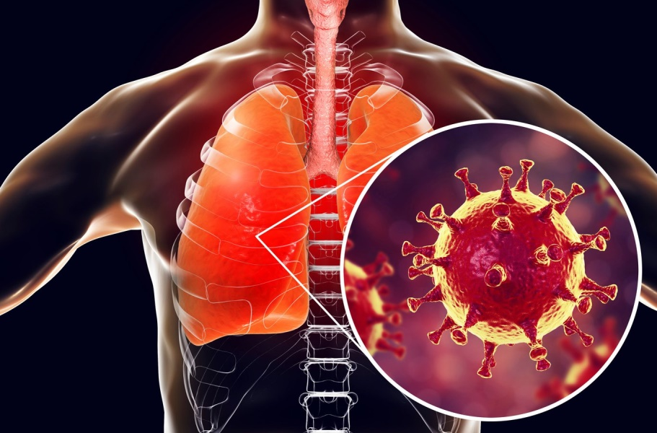

1. Teniendo en cuenta el texto de la clase anterior (SI ES NECESARIO BUSCAR INFORMACIÓN DE INTERNET) explicar lo siguiente:
2. **Cómo prevenir el virus:**
3. **Qué síntomas nos genera:**
4. **Qué parte del sistema respiratorio ataca:**
5. **Cómo ataca a los alvéolos y qué hace el cuerpo para defendernos del virus:**
6. Luego realizar un cartel preventivo (en este mismo documento) informando la importancia de cuidarnos y los síntomas que nos provocan.

**El cartel deberá tener lo siguiente:**

* **Titulo**
* **Prevención del virus**
* **Los síntomas que provoca**
* **Relación que tiene con el Sistema respiratorio**
* **ADJUNTAR UNA IMAGEN**

**JUEVES 8/10 – MATEMÁTICA**

**1) Leé con atención la siguiente información. Luego copiala en tu carpeta.**

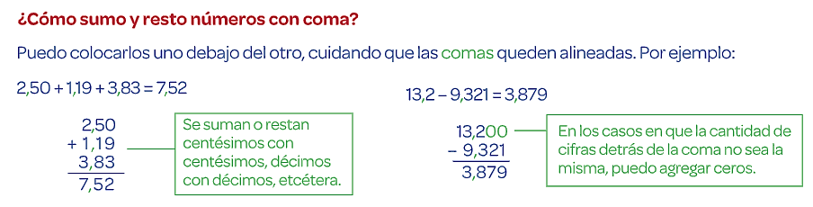

**2) La mamá de Andrea le dio $100 para que se arme una vianda para llevar a la excursión de mañana. Andre decidió comprar estas cosas.**

**¿Le alcanza?**

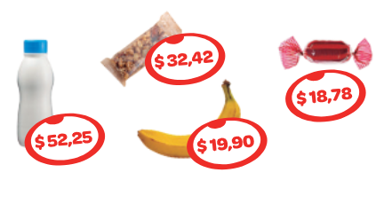

**3) ¿Cuánto le falta o le sobra?**